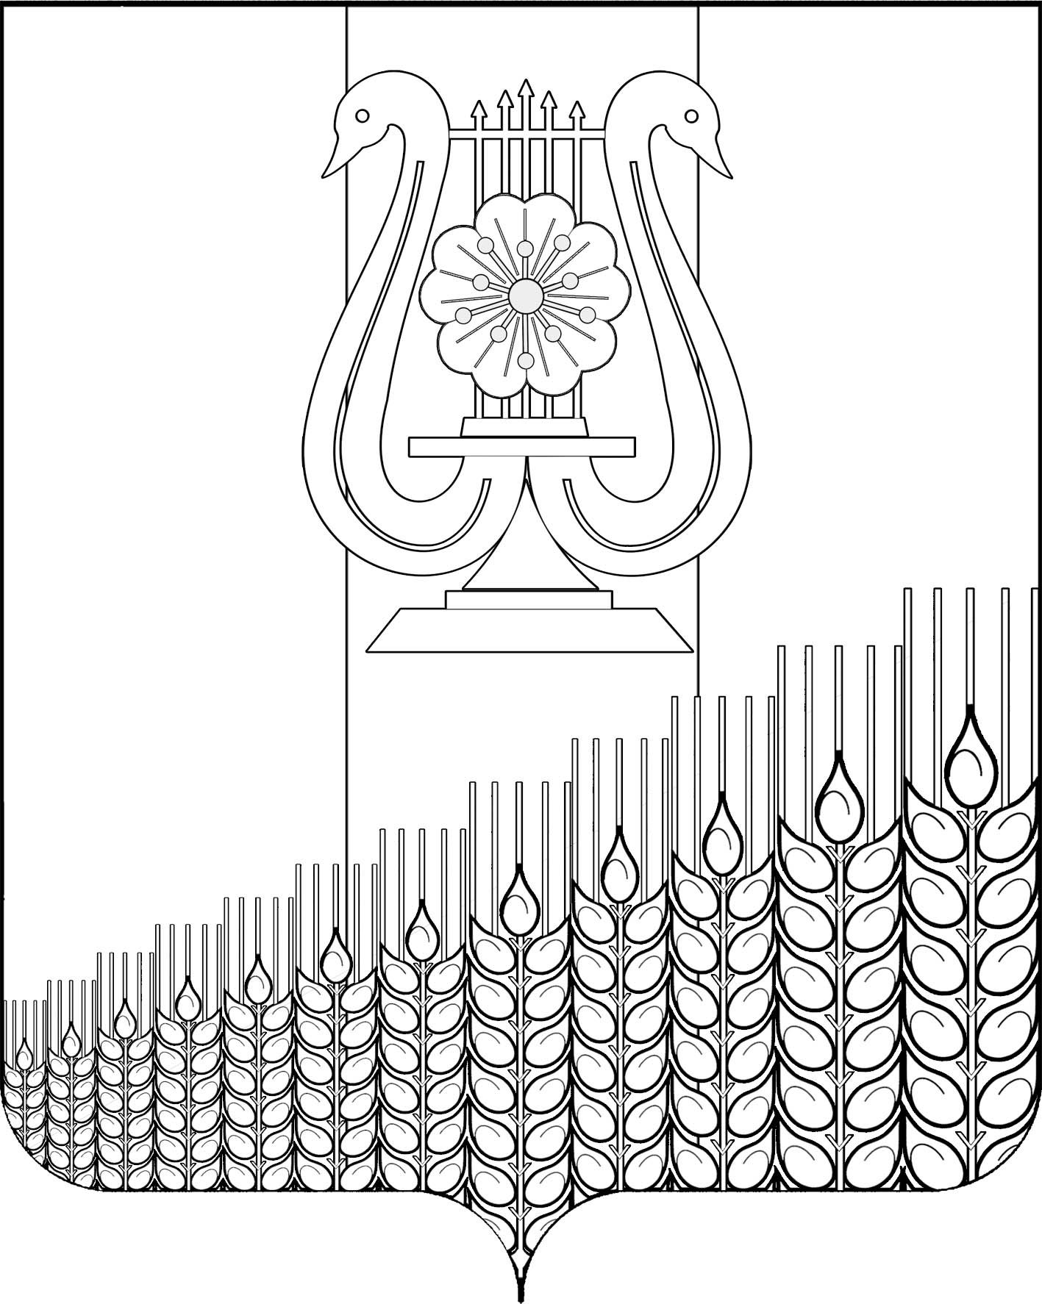
СОВЕТ
ПЕРВОМАЙСКОГО СЕЛЬСКОГО ПОСЕЛЕНИЯ

КУЩЁВСКОГО РАЙОНА

Р Е Ш Е Н И Е

от 04 февраля 2021 г. № 91

поселок Первомайский

Об утверждении
проекта «Актуализированной схемы теплоснабжения
Первомайского сельского поселения Кущевского района
Краснодарского края на период с 2021 по 2045 год»

В соответствии статьей 17 Устава Первомайского сельского поселения Кущевского района, решением Совета Первомайского сельского поселения Кущевского района от 26 апреля 2017 года № 136 (в редакции решения Совета Первомайского сельского поселения Кущевского района от 29 мая 2019 года № 233), Федеральным законом от 06 октября 2003 года №131 ФЗ «Об общих принципах организации местного самоуправления п Российской Федерации», Федеральным законом от 27 июля 2010 года № 190-ФЗ «О теплоснабжении», Постановлением Правительства Российской Федерации от 22 февраля 2012 года № 154 «О требованиях к схемам теплоснабжения, порядку их разработки и утверждения» Совет Первомайского сельского поселения Кущевского района, рассмотрев проект «Актуализированной схемы теплоснабжения Первомайского сельского поселения Кущевского района Краснодарского края на период с 2021 по 2045 год» РЕШИЛ:
1. Утвердить проект «Актуализированной схемы теплоснабжения Первомайского сельского поселения Кущевского района Краснодарского края на период с 2021 по 2045 год» (приложение № ).
2. Решение об утверждении проекта «Актуализированной схемы теплоснабжения Первомайского сельского поселения Кущевского района Краснодарского края на период с 2021 по 2045 год» обнародовать.
3. Настоящее решение вступает в силу со дня его обнародования.

Глава  Первомайского сельского  поселения Кущёвского района  М.Н.Поступаев |  | Председатель Совета  Первомайского сельского  поселения Кущёвского района  А.М.Конышев

